Nazwa projektu: **Room8**

Marek Woźniak (12533) & Nguyen Viet Hoang (12394)

**Analiza rynku**

W wyniku doświadczenia życiowego na swojej drodze napotkaliśmy wiele sytuacji, gdzie brak komunikacji pomiędzy współlokatorami utrudniał nam wspólne funkcjonowanie we współdzielonej przestrzeni.

Łatwo jest zorganizować sobie życie samemu, jednak dzielenie przestrzeni z innymi osobami może przysporzyć problemów. **Ułatwienie komunikacji** między współlokatorami oraz rodziną może zaoszczędzić wielu niekomfortowych sytuacji i stanowi cel naszego projektu.

Jasny i przejrzysty podział obowiązków ułatwi wspólne dzielenie mieszkania lub domu. Za pomocą inteligentnych powiadomień użytkownik będzie wiedział o nadchodzących zaplanowanych wydarzeniach i obowiązkach.

Nasza aplikacja jest odpowiedzią na potrzeby każdego współlokatora oraz członka rodziny. W momencie tworzenia naszej pracy inżynierskiej na podstawie danych z powszechnego spisu ludności w 2021 roku liczba ludności w Polsce wyniosła 38 mln 179 tys. W Polsce wybudowanych jest 15,2 mln mieszkań jednak dla wielu osób w wieku mobilnym (18 - 44 lata, 14 mln 347,4 tys.osób) własne mieszkanie to w dalszym ciągu jedynie marzenie. Wielu studentów (1 mln 215,3 tys. osób) przyjeżdżających z okolic dużych miast decyduje się na związanie się umową wynajmu lokalu mieszkalnego od innej osoby. Często osoby mieszkające pod jednym dachem nie miały ze sobą kontaktu, przed zamieszkaniem stąd mogą pojawiać się problemy w komunikacji. Nasza aplikacja pozwoli usprawnić **podział obowiązków** oraz ułatwi **komunikację** i **rozliczenia**.

Istniejące aplikacje na rynku nie spełniają oczekiwań. Użytkownicy potrzebują większej różnorodności oraz aplikacji, która będzie posiadała **wszystkie najpotrzebniejsze funkcjonalności w jednym miejscu**. A to wszystko oprawione w gustowny i przede wszystkim **łatwy do obsługi design**.

**Analiza konkurencji**

Głównymi firmami konkurencyjnymi są:

1. Obraz zawierający tekst

   Opis wygenerowany automatycznie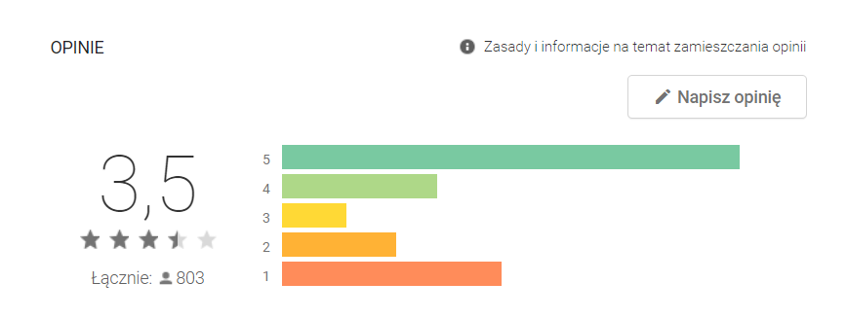**“RoomMate Spaces**

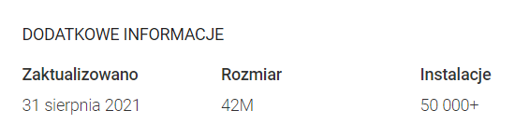

**Zalety** “RoomMate Spaces”:

* Aplikacja obsługiwana w 4 językach (Angielski, Hiszpański, Włoski, Francuski),
* Płatności wykonywane za pomocą osobnej aplikacji firmy.

**Wady** “RoomMate Spaces”:

* Negatywna opinia użytkowników spowodowana występowaniem bugów (problem z dodaniem użytkownika, usunięcia, lagi),
* Brak kalendarza,
* Mała liczba funkcji w wersji basic.

1. **“Flatastic: Die WG-App”**

**Zalety** “Flatastic: Die WG-App”:

* Łatwy w obsłudze interface,
* Łatwa rejestracja.

**Wady** “Flatastic: Die WG-App”:

* Niemieckojęzyczna nazwa skoncentrowana tylko na lokalny rynek,
* Język angielski, niemiecki(szwajcarski, austriacki).

**Podsumowanie:**

Produkty nie posiadają stosunkowo silnej i ugruntowanej pozycji na rynku. Są to nowo powstałe aplikacje nieposiadające jeszcze dużej grupy użytkowników.

Pojawiające się aplikacje przekonują o narastającym problemie z komunikacją pomiędzy współlokatorami oraz  o tym, że użytkownicy coraz częściej do rozwiązania swoich problemów wykorzystują rozwiązania technologiczne. Na rynku jest znaczący popyt na proponowane przez nas rozwiązanie.

Ułatwiając dostęp do najważniejszych funkcji oraz dbając o przejrzystość, jesteśmy w stanie zagwarantować lepsze rozwiązanie w porównaniu do produktu konkurencji. Przyjazny dla użytkownika interfejs oraz działania promocyjne i marketingowe produktu mogą zagwarantować sukces naszej aplikacji.

**Termin realizacji:**

Termin realizacji podstawowych funkcji datujemy na październik 2022 roku.

Ostateczna wersja po przeprowadzonych testach wśród chętnych użytkowników i w różnych grupach wiekowych planowana jest na koniec 2022 roku.

**Ryzyko:**

* Brak rozpoznawalności marki,
* Zbyt mała ilość użytkowników,
* Ataki hakerskie,
* Słaba integracja,

**Oceną nakładów (kosztów) i korzyści związanych z realizacją projektu:**

* Utrzymanie przykładowego  serwera - 100 zł/rocznie,
* Zakup domeny - 10 zł jednorazowo,

* Konto deweloperskie umożliwiające publikację projektu w Sklepie Play 25$ ok. 100 zł,
* Konto deweloperskie umożliwiające publikację projektu w Apple Store 99$ ok. 400 zł,

* Usługi grafika - konsultacje, projekty 250 zł - jednorazowo,
* Usługi tłumacza - 250 zł,
* Promocja marketingowa: umowy ze znajomymi influencerami, honoraria z tytułu promocji aplikacji ok. 1000 zł.

* 52 - tygodnie współpracy,
* 2 - puszki wypite podczas pracy nad projektem tygodniowo,
* 5,20 zł - cena 500ml Monstera,
* 2 - zagorzałych informatyków,

* Energetyki: 52 * 2 * 5,20 zł * 2 = 1081,6 zł
* Paliwo: wizyty i spotkania od 200 zł do 500 zł

**Plan bazowy decyzji podejmowanych w trakcie całej realizacji projektu:**

* Planowanie projektu -  Określenie celów, strategii i kroków milowych,
* Przeprowadzenie analizy rynku,
* Prototyp projektu - Projektowanie UI/UX,
* Rozwój aplikacji,
* Testowanie,
* Korekta aplikacji w wyniku testów,
* Wdrażanie aplikacji.

**Opis norm:**

1. **Komunikacja w zespole**

Planujemy cotygodniowe spotkania i prezentacje poczynionych przez nas postępów realizacji projektu (Weekly Scrum).

**Planowany przebieg spotkania:**

* Powrót do założeń z poprzedniego sprintu.
  + Co udało nam się zrealizować,
  + Jakie wystąpiły problemy,
  + Czy dotrzymaliśmy terminu wszystkich wyznaczonych wcześniej zadań, jeśli nie jaka była tego przyczyna oraz jaki jest nowy termin realizacji danego zadania.

* Powierzone zadania na aktualny sprint
  + Analiza zaplanowanych zadań na aktualne i przyszłe spotkania,
  + Dokładna analiza aktualnych potrzebnych,
  + Uspójnienie wiedzy nad danymi zagadnieniami.

* Ocena prawdopodobieństwa spójności terminu realizacji aplikacji z aktualnym stanem aplikacji.

Oprócz oficjalnych cotygodniowych spotkań możliwe są  konsultacje za pomocą platformy Discord lub innego komunikatora.

1. **Narzędzia**

Wybór pomiędzy:

* Flutter - Framework,
* ~~React Native Expo,~~
* Dart - język programowania,
* GitHub - repozytorium,
* Firebase - Backend-as-Servive (BaaS),
* Cloud Firestone - baza danych NoSQL,
* Firebase Realtime Database
* Usługi Firebase:
  + Crashlytics
  + Cloud Messaging
  + Analytics for Firebase
  + A/B Firebase Tests
  + Firebase In-App Messaging
  + Firebase Remote Config
* Visual Studio Code.

**Punkty kontrolne:**

* Planowanie projektu -  Określenie celów, strategii i kroków milowych,
* Przeprowadzenie analizy rynku,
* Prototyp projektu - Projektowanie UI/UX,
* Rozwój aplikacji,
* Funkcje:
  + Logowanie/Rejestracja,
  + Dodawanie użytkowników do grup,
  + Lista obowiązków,
  + Kalendarz,
  + Lista Zakupów,
  + Rozliczenia grupowe,
  + Chat grupowy,
* Testowanie,
* Korekta aplikacji w wyniku testów,
* Wdrażanie aplikacji.

**Opis zakładanej jakości projektu:**

Charakterystyka użytkowników i wytypowanie osób służących radą w czasie tworzenia projektu odnośnie do wyglądu i przejrzystości funkcji, (tj. osób postronnych, grafik, znajomy/znajoma, promotor).

Opracowanie jasnej charakterystyki projektu (design, logo), która powinna zawierać w swojej treści: kryteria jakości, metodę osiągania jakości oraz tolerancję jakości, wymagania odbiorców odnośnie poziomu jakości, czyli inaczej specyfikacja klienta produktu.

Uporządkowanie wg. priorytetów listy kryteriów, które muszą zostać spełnione przez produkt nim zostanie zaaprobowany przed wypuszczeniem na rynek.

Przykładowe kryteria to:

* terminy docelowe,
* zasadnicze funkcje,
* forma,
* wydajność lub osiągi,
* łatwość użytkowania,
* koszt eksploatacji oraz wytworzenia,
* dostępność,
* bezpieczeństwo.

Ułożenie w/w kryteriów wg priorytetów ma nam pomóc w zaakceptowaniu projektu. Warunki akceptacji powinny zostać ustalone przy całkowitej obustronnej zgodzie.

Nawiązanie do pozostałych standardów, które powinny być stosowane podczas wykonania projektu,

* Sekwencje kontroli projektu - czy posuwamy się do przodu,
* Procedury kierowania zadaniami - przy występowaniu problemów,
* Harmonogram kierowania konfiguracją,
* Przyrządy do kierowania jakością.

Jakość projektu ma za zadanie określić, w jaki sposób zaprojektować i zbudować produkt, który ma zadowolić i zaspokoić potrzeby użytkownika. Chcemy wypuścić w pełni funkcjonalną i miłą dla oka aplikacje poprawiającą jakość życia klientów.

**Określenie zakresu funkcjonalnego projektu:**

1.    Poprawienie komunikacji i życia między współlokatorami,

2.    Zaoszczędzenie oraz maksymalizacja czasu,

3.    Lepsza organizacja dnia,

4.    Podział zakupów, kosztów, rachunków

5.    Komunikacja między grupami